Сабақ тақырыбы: NCAlayer -ді орнату. Пайдаланушы нұсқаулығы

Модуль/пән атауы: Ақпараттық коммуникациялық технологиялар негіздерін меңгеру

Дайындаған педагог Қасиетова Айгерім Айбекқызы

1. Жалпы мәліметтер

Курс, топ ВТ-11

Сабақ типі

2. Мақсаты, міндеттер

Білімділік: Оқушыларды NCAlayer -ді орнатып, оны пайдалану нұсқаулығы не себепті керек, оны қайдан алады, толық ақпарат беру.

Тәрбиелілік: Оқушыларды ұқыптылыққа, еңбекқорлыққа тәрбиелеу

Дамытушылық: Оқушыларды NCAlayer -ді бағдарламасы арқылы жұмыс жасауға дағдыландыру.

3. Сабақты жабдықтау

3.1 Оқу-әдістемелік құрал-жабдықтар, анықтамалық әдебиеттер: дәріс, слайд, презентация

3.2 Техникалық құралдар, материалдар: дәптер, қалам

4. Сабақтың барысы

NCALayer жұмыс істеуі үшін компьютерді алдын-ала дайындау қажет.

ДК конфигурациясы жүйенің минималды талаптарына сәйкес келуі керек.

1.1 пайдаланушының компьютеріне қойылатын ең төменгі жүйелік талаптар

Операциялық жүйе: Windows 7, Linux, Mac OS 10;

Алдын ала орнатылған Java - JVM виртуалды машинасының болуы (тек Linux ОЖ үшін).

2. Windows жүйесінде "NCALayer" орнату

2.1 "NCALayer"Орнату

"NCALayerInstaller" файлын іске қосыңыз.exe». NCALayer бағдарламасын орнатыңыз

орнатушының нұсқаулары (сурет. 1).

Сур. 1

Лицензиялық келісіммен танысыңыз және бағдарламаны орнатуды жалғастырыңыз

(Сур. 2)

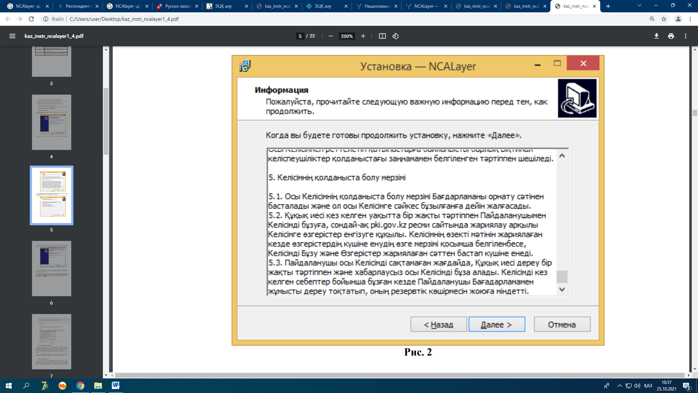

Сур. 2

"NCALayer" бағдарламасын автоматты түрде іске қосу үшін құсбелгіні қойыңыз

амалдық жүйені жүктеп, "Келесі" түймесін басыңыз (сурет.3).

Сәтті орнату туралы тиісті хабарламаға дейін орнатуды жалғастырыңыз

бағдарламаның.

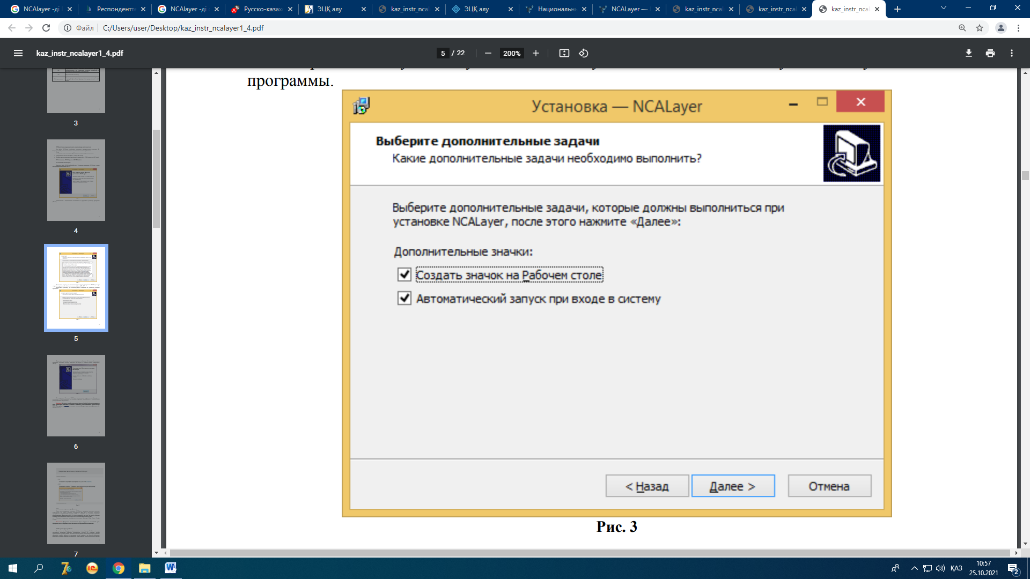

Сур. 3

6

Сәтті орнату туралы тиісті хабарламаға дейін орнатуды жалғастырыңыз

бағдарламаның. "NCALayer іске қосу" құсбелгісін қойып,"Аяқтау" түймесін басыңыз

(Сур.4).

Сур. 4

NCALayer орнату аяқталғаннан кейін браузер терезесі автоматты түрде ашылады

әдепкі, түбірлік куәліктерді орнату және пайдалану бойынша ұсыныстармен

тіркеу куәліктерін

Назар аударыңыз! Егер сіз Mozilla Firefox шолғышын ашылатын жерде қолдансаңыз

терезеде негізгі тіркеу куәлігін орнатуды орындау қажет

ҚР ҰКО, сілтеме бойынша өтіп және "вебсайттарды сәйкестендіру кезінде сену" деген құсбелгіні қойып (сурет).5).

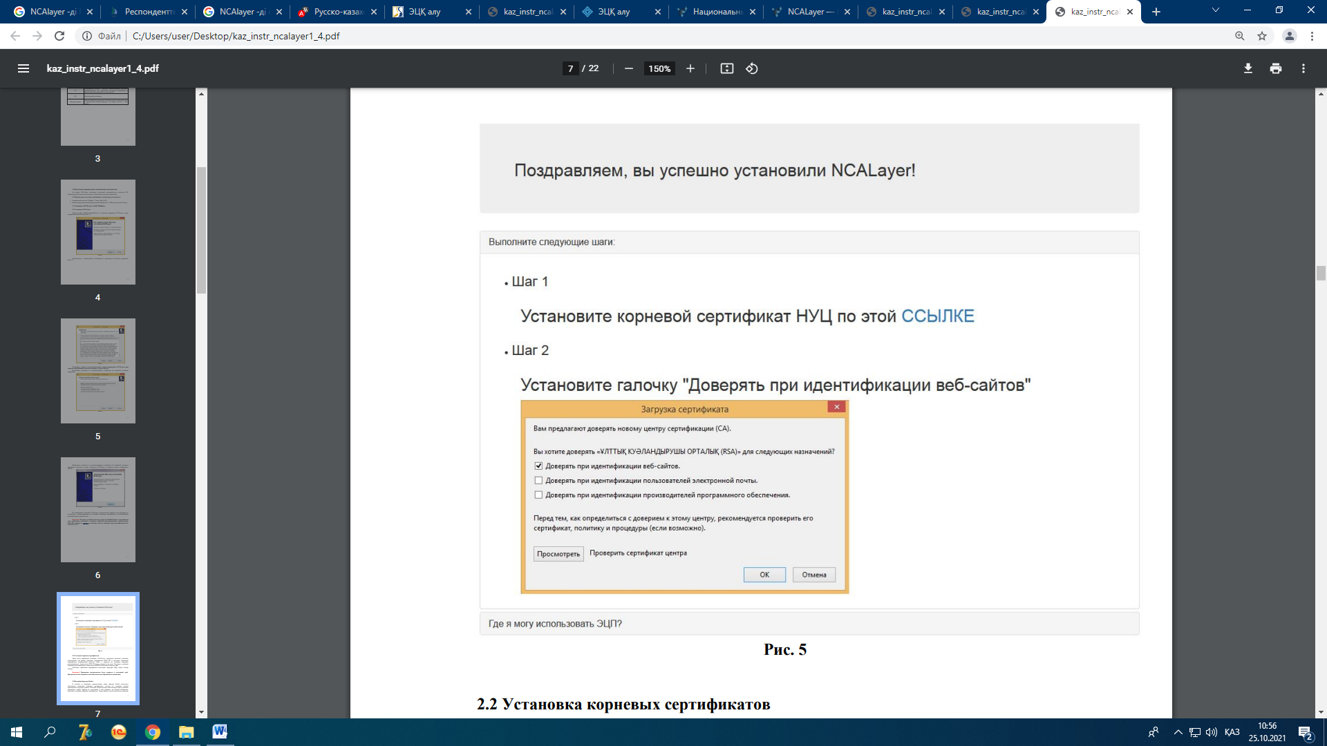

Сур. 5

2.2 негізгі сертификаттарды орнату

"NCALayer" орнату аяқталғаннан кейін бағдарлама орнатуды орындайды

жүйелік қоймадағы ҚР ҰКО негізгі сертификаттарының жұмысы үшін қажетті

Операциялық жүйе сертификаттары. Түбір орнату сұранысы бар терезе

ҚР ҰКО тіркеу куәліктері екі рет пайда болады. Орнату сұрауына

ҚР ҰКО негізгі тіркеу куәліктеріне "ИӘ"деп жауап беру қажет.

Сертификаттарды жүйелік сақтауды Edge, Opera, Google браузерлері пайдаланады

Chrome.

Назар аударыңыз! Бағдарлама автоматты түрде жүйелік науаға оралады.

Қол қою функционалын пайдаланған кезде бағдарламаны жабуға болмайды.

5. Сабақ бойынша рефлексия

NCALayer деген не?

NCALayer қалай жұмыс істейді?

"NCALayer" бағдарламасын автоматты түрде іске қосу үшін не істейміз?

6. Үй тапсырмасы: Тақырыпты оқу.